Testplan v01

Bij gratis verzending via waardebon dan geen verzendkosten in het overzicht vermelden. | 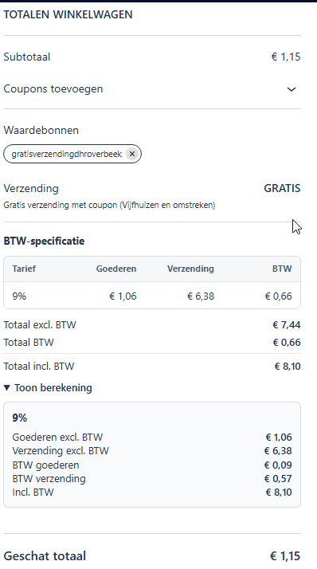
Bij gratis verzending dan geen BTW berekening.  Die moet natuurlijk wel. | 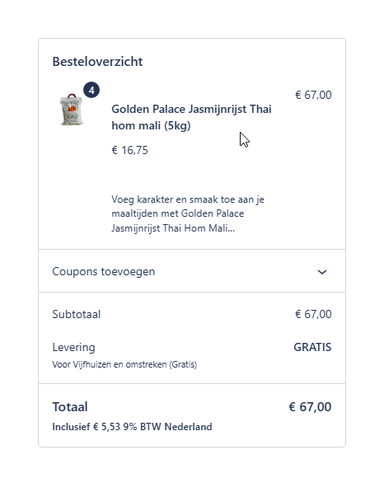
WPML integratie ontbreekt. Standaard taal is Nederlands.
Bij een product in de winkelwagen dan geen BTW berekening. Alleen 9% | 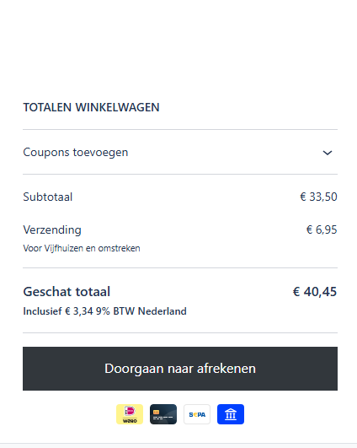
Weer geen BTW berekening | 